1. Натискаємо вхід. У табличці вводимо логін та пароль який надіслали з Департаменту освіти.
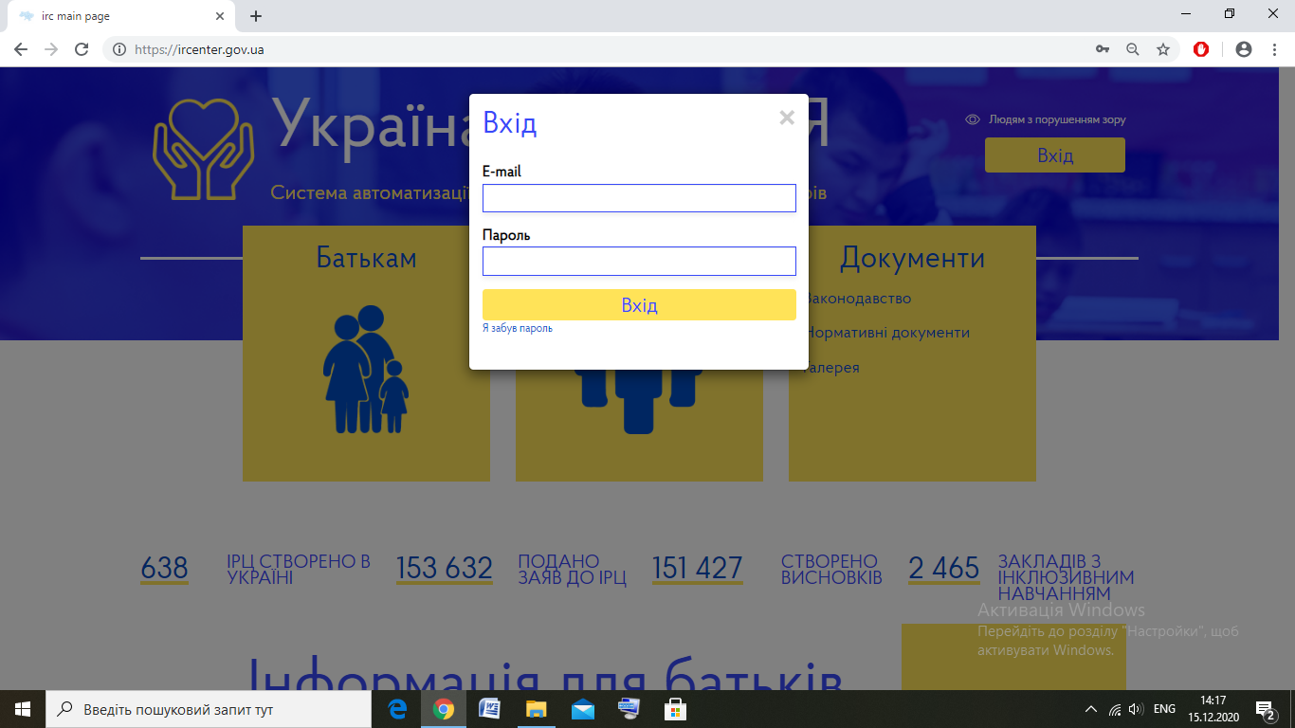
2. Після входу натискаємо розпочати роботу.
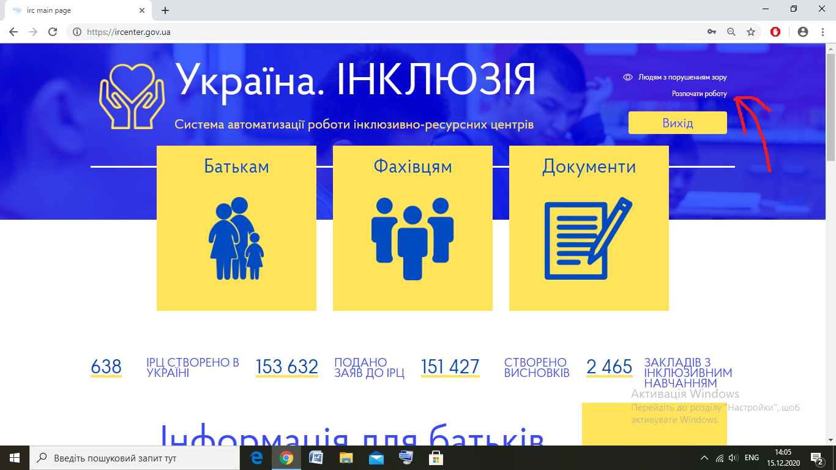
3. Потім кабінет закладу. Там є два пункти: журнал висновків та пошук висновку.
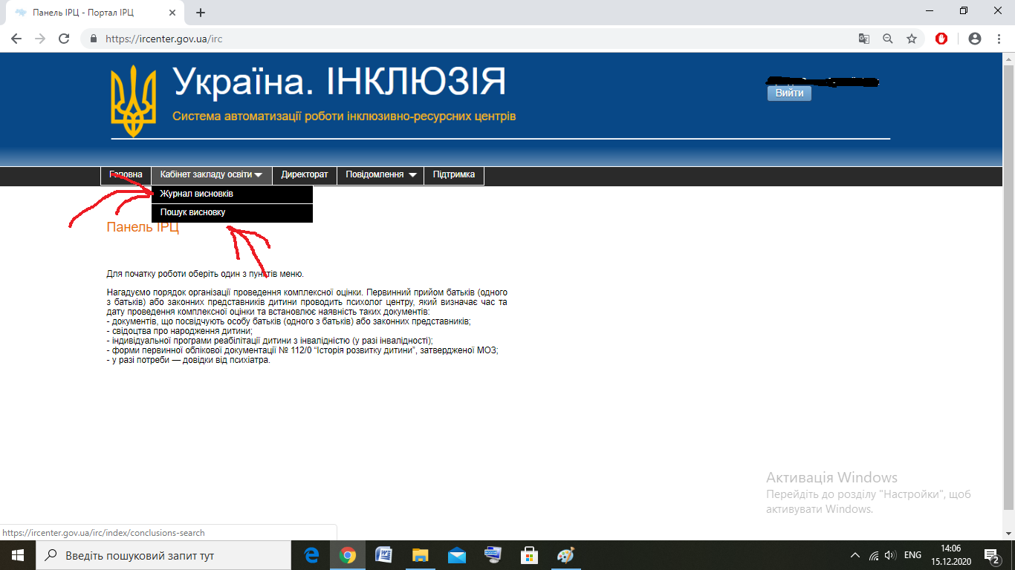
4. У пошуку висновку вносимо номер висновку та дату народження дитини який вам надало ІРЦ.
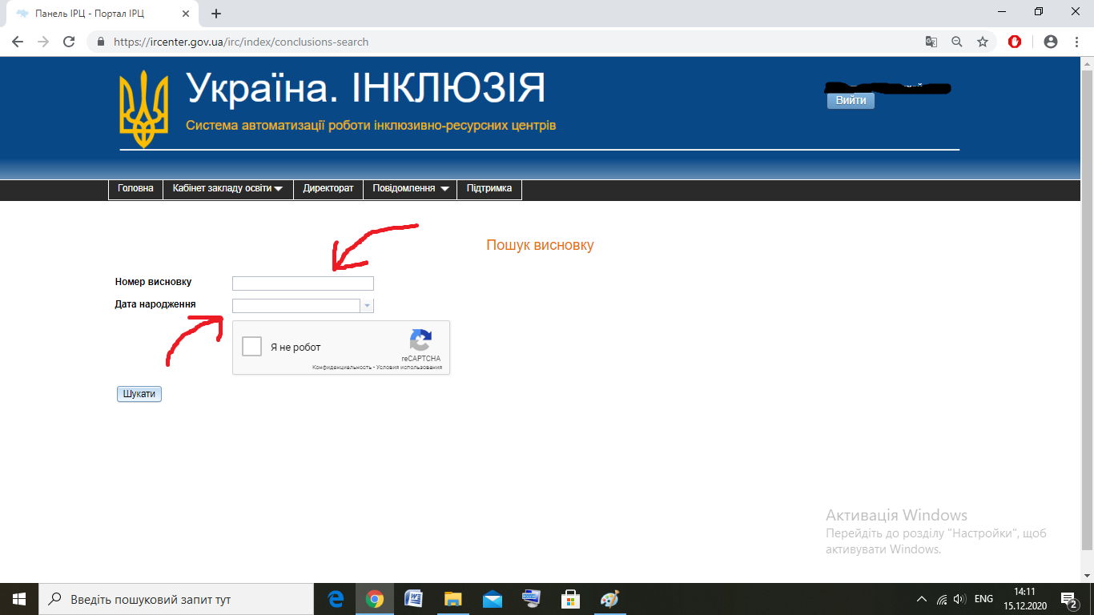
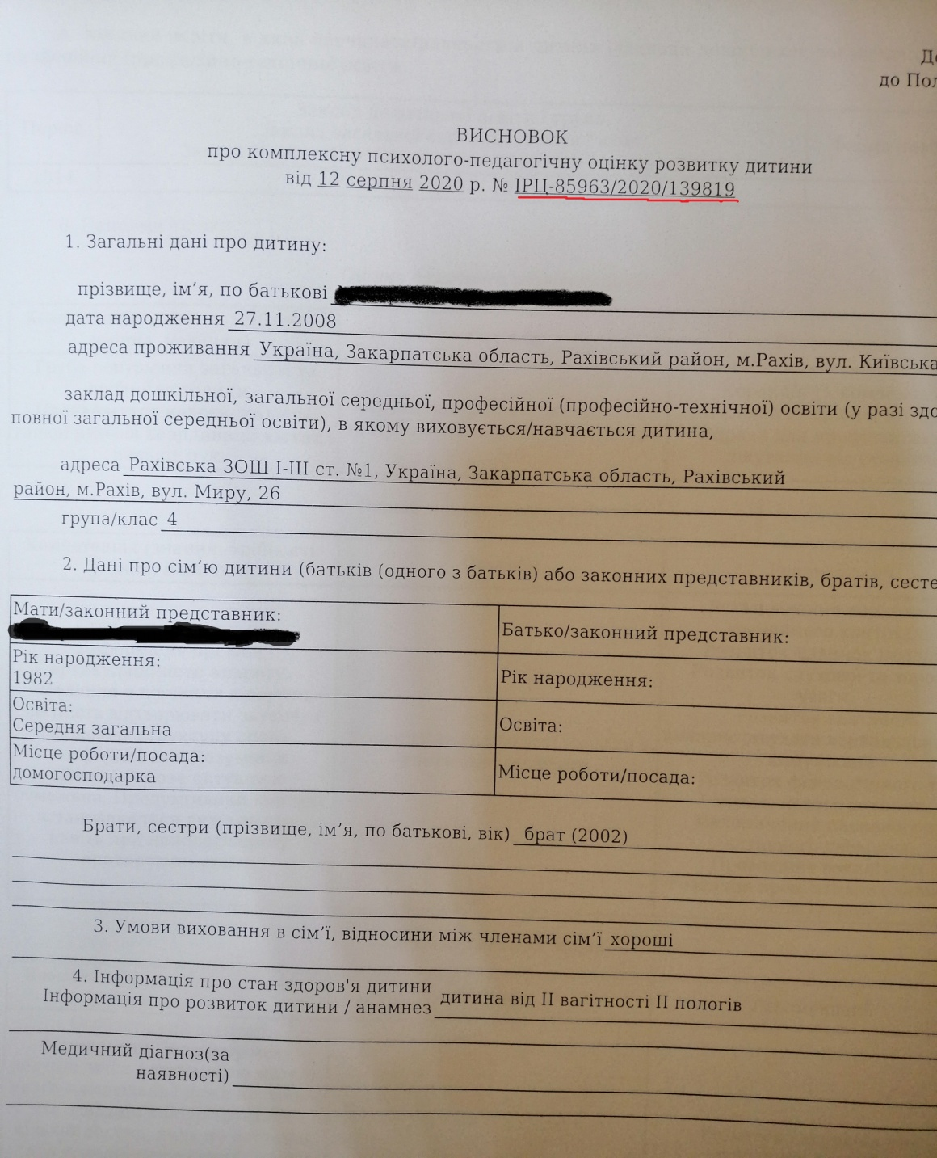
5. Після внесення даних, у журналі висновків з’являться прізвище та номер висновку. Натискаємо зелений для створення ІПР.
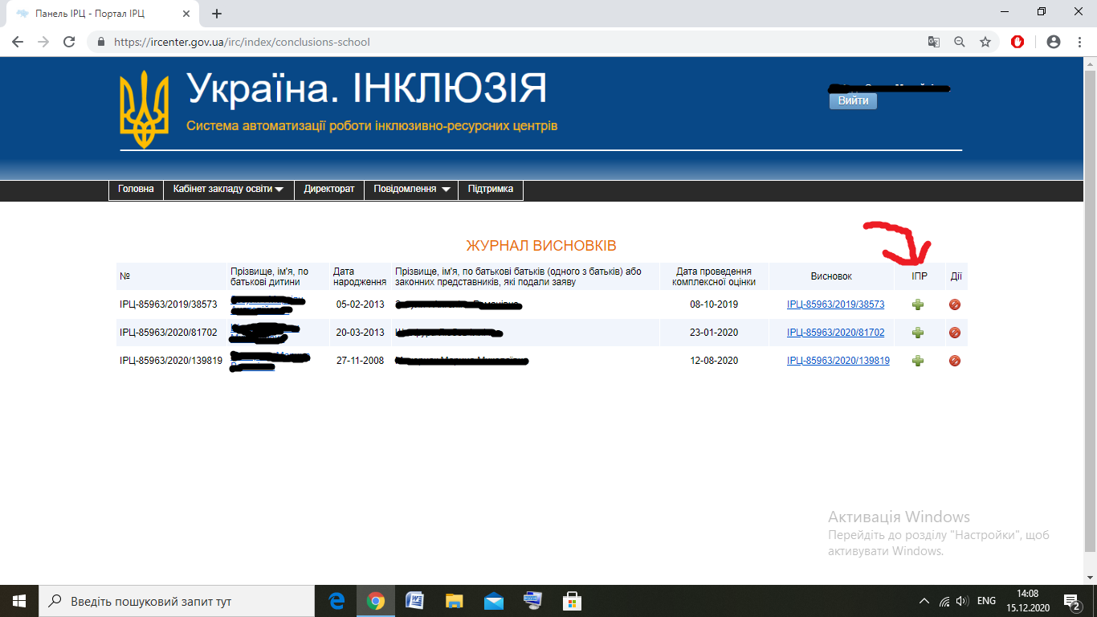
6. Вносимо дані дитини в табличці створення ІПР.
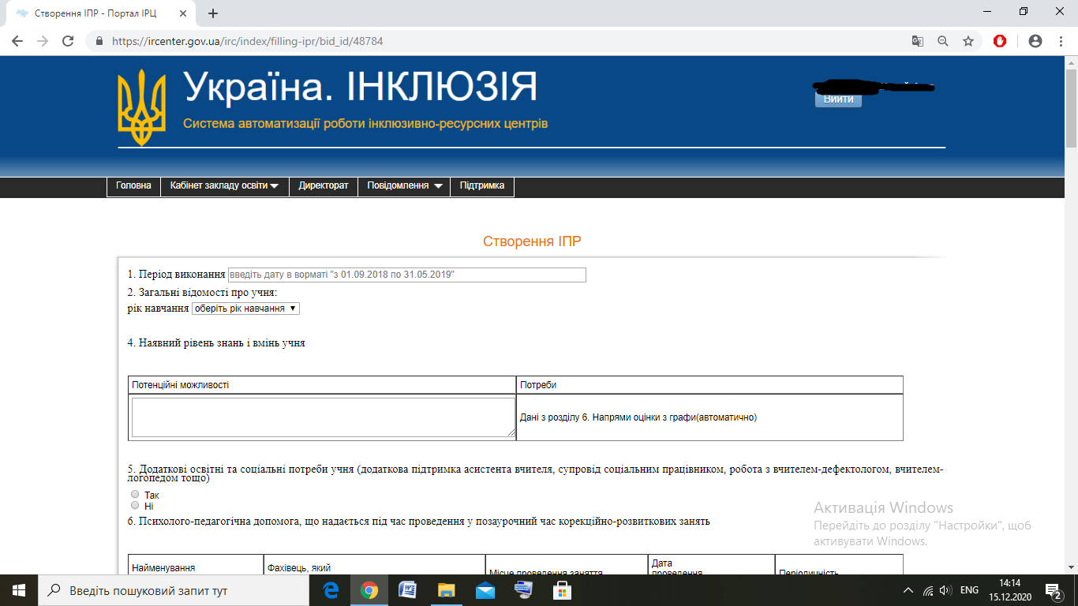
7.Після написання ІПР в кінці натискаємо ЗБЕРЕГТИ.
